Praktikum 2

1. Pengantar
- Monitoring jaringan adalah proses pengumpulan data dan pengukuran terhadap suatu jaringan untuk mengetahui manajemen jaringan yang ada berjalan dengan baik serta berfungsinya perangkat – perangkat yang terkoneksi kedalam jaringan.
- Tahapan dalam sebuah sistem monitoring terbagi dalam 3 proses yaitu :
• Pengumpulan data monitoring.
• Analisis data monitoring.
• Menampilkan data hasil monitoring.
- Monitoring pada jaringan ada 2 yaitu :
• Connection monitoring yaitu monitoring yang dilakukan dengan tes ping antara monitoring station dan device.
• Traffic monitoring yaitu monitoring yang dilakukan dengan melihat paket aktual dari traffic jaringan.

2. Peralatan
- Laptop atau PC
- Wireshark

3. Pembahasan
Tes koneksi atau “ping” bekerja pada layer aplikasi. Tetapi dalam prosesnya menggunakan Internet Control Message Protocol (ICMP) untuk menentukan tujuan dan berapa lama paket dapat dikirim.
- ICMP adalah protokol yang bertugas mengirimkan pesan atau paket kesalahan dari perangkat jaringan komputer.
- Pesan kesalahan tersebut ada 2 tipe yaitu :
• ICMP Error Message : Pesan yang terjadi pada kesalahan jaringan.
• ICMP Query Message :Pesan yang terjadi apabila paket mengirimkan informasi tertentu yang berkaitan dengan kondisi jaringan.
- Wireshark merupakan salah satu tools atau aplikasi penganalisa kinerja jaringan. Data yang dihasilkan dapat berupa capture paket – paket dan informasi yang berlalu – lalang dalam jaringan, sampai digunakan untuk sniffing (informasi mengenai user dan password).
- Wireshark dapat berjalan pada berbagai sistem operasi seperti Windows, Linux, Mac OS, BSD, dan Solaris.
- Tampilan seperti gambar dibawah ini berarti Wireshark sudah dapat digunakan. Selanjutnya klik Interface List untuk melihat daftar interface yang akan dicapture.
- Sebelum Scanning dimulai, tekan Windows + R lalu ketikkan “cmd” untuk membuka Command Prompt. Ketika command prompt sudah terbuka, ketikkan “ipconfig” untuk mengetahui alamat IPmu.
- Beritahukan IPmu ke temanmu, dan mintalah IP temanmu. Lalu dari Command Prompt itu, ketiklah “ping IP_TEMANMU -t”. Lalu bukalah Wireshark.
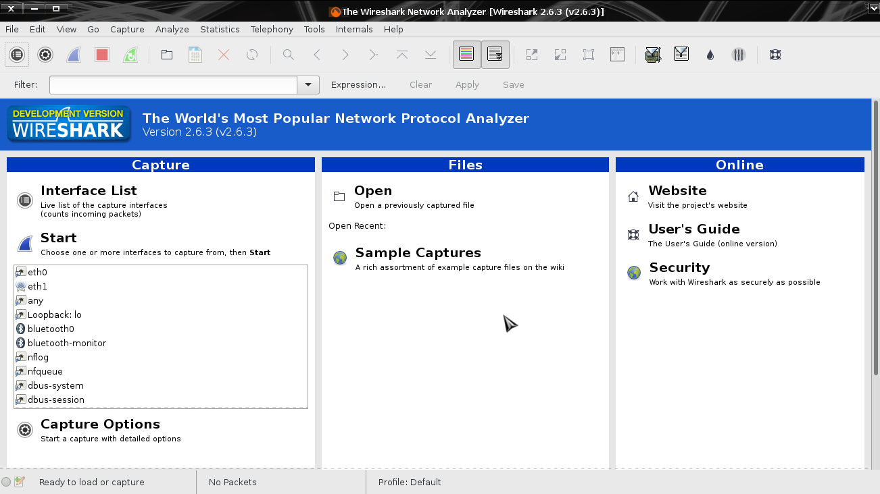
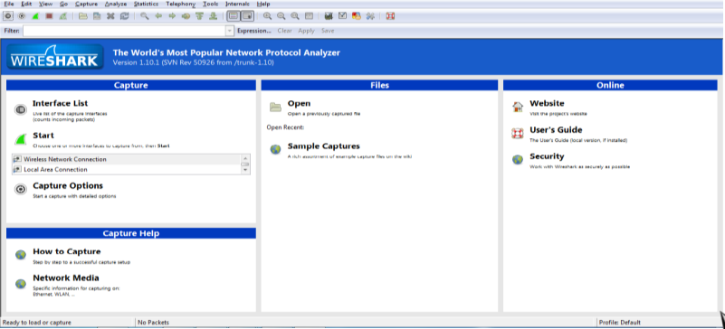
untuk versi Windows
- Untuk mulai scanning pilih Adapternya, lalu klik Start.
- Atau Klik Capture Options, lalu centah Adapter mana yang akan digunakan untuk scanning.
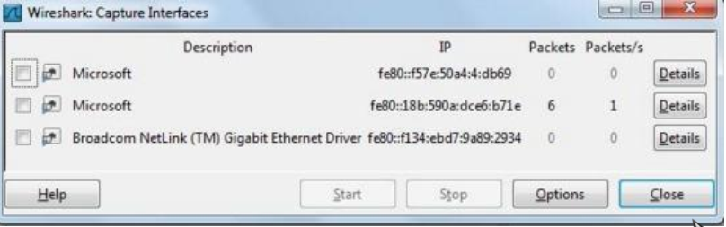
- Adapter yang terlihat tergantung dari NIC yang terpasang di dalam Komputer. Pilih IP dengan kelas C (contoh: 192.168.x.x), karena biasanya IP ini digunakan untuk jaringan LAN.
- Jangan lupa klik Start
- Jika dilakukan dengan benar akan muncul daftar paket-paket yang mengalir (jika ada konektivitas internet atau kegiatan jaringan lainnya)
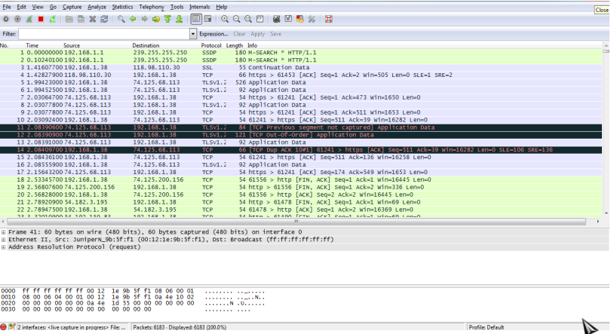
- Dibagian Filter, ketiklah ICMP untuk memperlihatkan PING yang sedang berlangsung di antara kamu dan temanmu.
- Jika ingin berhenti scanning, klik Kotak Merah dibagian Toolbar atas.
- Dengan paket yang sudah kamu lakukan kamu dapat:
  - Melihat statistik paket yang terkirim (Menu Statistic)
  - Grafik I/O (Menu Statistic)
  - FlowGraph (Aliran Paket) (Menu Statistic)

4. Penugasan
- Instal Monitoring Analyzer Wireshark dan buatlah Capture salah satu alamat Website yang anda ketahui. Hindari website sosial media, atau streaming video, atau online shop yang mainstream!
- 1 Kelompok 3 orang mengakses web yang sama.
- Subjek tugas adalah kd_pra2_klp1 / kd_pra2_klp2, hanya file PDF yang dikirim
- Deadline tugas 1 minggu, sebelum jam praktek dimulai
- Hal-hal yang perlu dilaporkan:
  - Statistika masing-masing protokol (http, tcp, udp, ssl) beserta penjelasannya (lihat presentasi Monitoring)
  - I/O Graph beserta penjelasannya
  - Flow Graph beserta penjelasannya
- Pastikan paket data di filter sesuai protokolnya masing-masing dengan mengetik nama protokolnya (UDP, TCP, HTTP, SSL) di box Filter. (Untuk statistika paket, dan Flow Graph)
- Untik I/O graph tidak perlu difilter terlebih dahulu, namun filter diisi di Window I/O Graphnya. Lihat gambar bawah
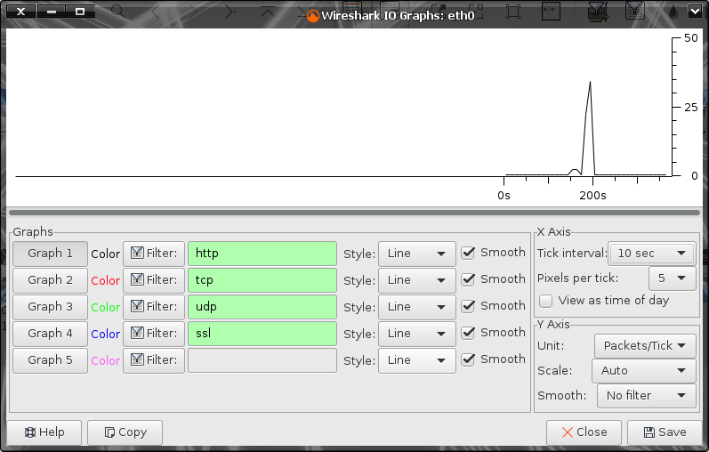
- Ketika mau menampilkan Flow Graph, pastikan sudah difilter menurut protokolnya masing-masing, dan hanya tampilkan yang sudah difilter. Lihat gambar di bawah.
